第19讲 人民解放战争

《中外历史纲要》课标要求 | 《选择性必修》课标要求
通过了解全面内战的爆发及人民解放战争的进程，分析国民党政权在大陆统治灭亡的原因，探讨中国共产党领导人民取得中国革命胜利的原因和意义。 | 了解共和制在中国建立的曲折过程。

知识点一全面内战的爆发与国民党政权的统治危机
1.争取和平民主的斗争
重庆谈判 | 1945年8月，毛泽东等赴重庆谈判，签署了“________”
政治协商会议 | 1946年政治协商会议在重庆召开，通过了和平建国纲领案等五项协议
2.全面内战的爆发

爆发 | 1946年6月，国民党围攻____________，全面内战爆发
方针 | 自力更生、以________粉碎国民党军队进攻
战略防御 | (1)1946年7至10月，进一步挫败国民党的全面进攻  (2)1947年，国民党军队发动对陕北解放区和山东解放区的重点进攻
3.国民党的宪政
(1)“制宪国大”与伪宪法
1946年11至12月，国民党包办的“国民大会”在南京召开。会议通过的《中华民国宪法》，不过是国民党专制统治和蒋介石独裁的装饰品，进一步暴露了国民党当局坚持独裁和内战的真面目。
(2)“行宪国大” 【链接·选择性必修1·第3课】

内容 | 1948年，国民党打出“行宪”招牌，召开“国民大会”，选举蒋介石、李宗仁为总统、副总统，建立总统府，取代国民政府
评价 | 国民党政权作为大地主、大资产阶级的代表，企图以此为其独裁统治披上“宪政”的外衣，但最终逃脱不了崩溃的命运
4.经济危机

经济困局 | 原因 | 滥发纸币、巧取豪夺
经济困局 | 影响 | ________引发恶性通货膨胀，物价飞涨
经济困局 | 影响 | 巧取豪夺造成广大人民的生活水平下降，民不聊生
知识点二新民主主义革命的胜利
1.土地改革
(1)内容：1947年夏，制定________________，废除封建性及半封建性剥削制度。
(2)意义：农民在政治上、经济上获得了解放，成为解放战争取得胜利的重要保证。
2．政权建设 【链接·选择性必修1·第3课】

措施 | (1)在解放区设置________，行政区设军政委员会或人民政府。  (2)毛泽东发表《论人民民主专政》，要“建立工人阶级领导的以工农联盟为基础的人民民主专政的国家”。  (3)华北人民政府于1948年在河北石家庄成立中国人民银行，开始统一发行________。后成为新中国的法定货币。
意义 | 巩固了新兴的人民政权，为新中国的________奠定了坚实基础。
3.军事斗争
战略进攻 | 1947年6月，刘伯承、邓小平率军千里跃进大别山，揭开了________的序幕
战略决战 | 辽沈战役 | 1948年9月至11月，________全境解放，人民解放军从此在数量上取得对国民党军队的优势
战略决战 | 淮海战役 | 1948年11月至1949年1月，长江中下游以北广大地区获得解放，南线国民党军队的精锐主力被消灭
战略决战 | 平津战役 | 1948年11月至1949年1月，________基本解放
渡江作战 | 1949年4月23日，人民解放军占领南京，国民党蒋介石集团的反动统治覆灭，中华民国时期结束
4.思想建设
召开 | 1949年春，中共在河北平山________召开七届二中全会
内容 | (1)提出了促进革命取得全国胜利的基本方针  (2)指出党的工作重心必须由乡村转移到________，提出了革命胜利后党在各方面的基本政策  (3)提出了“两个务必”，提醒中国共产党全党的工作作风和生活作风
意义 | 为中国的革命胜利和建设指明了方向
5.人民解放战争胜利的原因与意义

胜利原因 | 国民党 | 不能解决中国社会的根本矛盾，不能应对中国社会的发展要求，不能代表广大民众的切身利益，从而失去了民众的支持
胜利原因 | 中国共产党 | 始终顺应时代发展的潮流，代表了中国最广大人民的根本利益，得到了广大民众的支持
胜利意义 | 是马克思主义普遍原理与中国革命具体实践相结合的胜利，是毛泽东思想的胜利，从根本上改变了中国社会的发展方向，是20世纪人类历史上最具影响的伟大事件之一

1.学术情境——蒋介石的伎俩
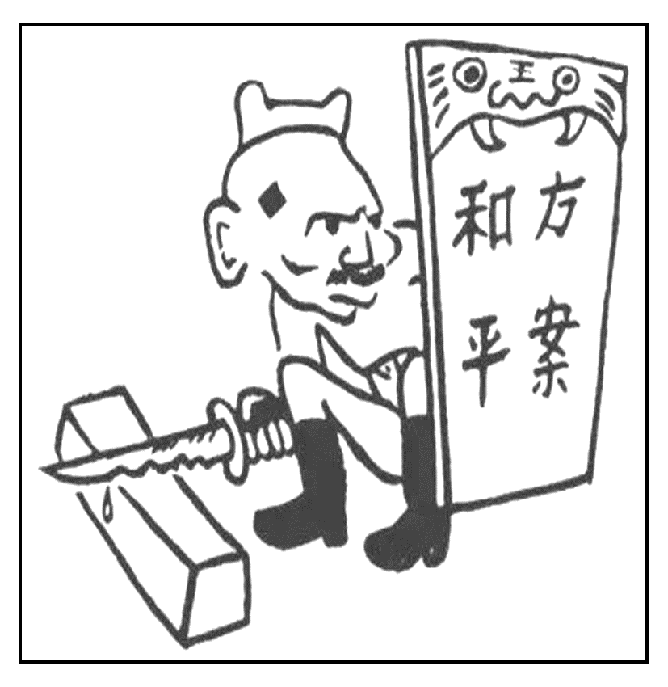
如图是华君武先生在抗日战争后作的一幅漫画，名为《磨好刀再杀》。
思考：这幅画讽刺了当时的什么现象？
2．学习情境——解放区的土地改革
1947年夏，中共中央工作委员会在河北平山西柏坡召开全国土地会议，制定了《中国土地法大纲》。
思考：结合土地改革的相关史实，说说中国共产党为何能得到广大农民的拥护和支持？
3．社会情境——第二条战线
第二条战线是指解放战争时期在中国共产党的统一战线政策成功运用和影响下，国民党统治区广大爱国学生、工人、市民及其他阶层人民群众广泛参加的，以反对国民党政权的内战、独裁、卖国政策为主要内容的爱国民主运动。相对于中国共产党领导的人民武装反对国民党军队的军事斗争战线而言，这是第二条战线。
思考：第二条战线有何作用？
4．知识延伸——中国共产党进行战略决战的有利条件
(1)土地改革调动了广大农民参军参战的积极性，使解放区得到了巩固。
(2)先后粉碎了国民党军队的全面进攻和重点进攻，并进行战略进攻，敌我力量对比已发生重大变化。
(3)人民解放军已具备攻打大城市的作战能力。
(4)国民党军队士气低落，对是否进行战略收缩，蒋介石举棋不定。
5．整体图示——解放战争的进程
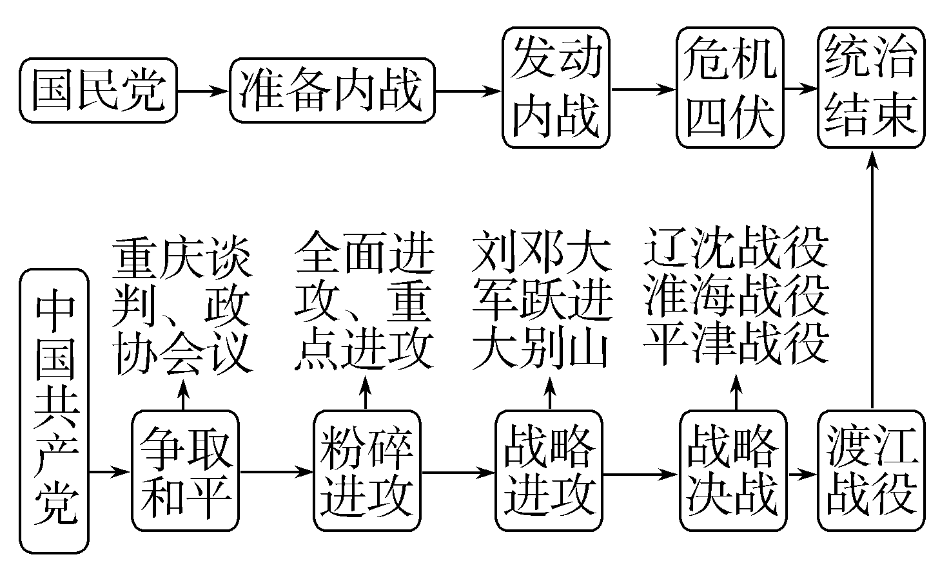
6．易错点拨——南京解放并不意味着民主革命的胜利
人民解放军占领南京，表明统治中国22年的南京国民政府覆灭，但不能表明新民主主义革命在全国范围内胜利，也不能代表中国半殖民地半封建社会的完全结束。1949年10月1日，新中国的成立标志着中国半殖民地半封建社会的结束。
7．学习情境——国共两党胜负原因分析
金冲及在《转折年代——中国的1947年》中写道：人心的向背，从来在政治局势的变化中起着决定性的作用……现在这些都公开出来，国共双方处在对等的地位，双方谈判的状况成为社会各阶层时刻关心的问题，甚至受到国际上的重视。这是多么大的变化！它自然不是国民党当局所想看到的，而是事情长期积累和演变的结果，是客观形势发展的产物。
思考：阅读材料，提炼其核心观点。
1．提示：抗日战争胜利后，蒋介石一方面打着“和平建国”的旗号，电邀毛泽东赴重庆谈判；另一方面却准备发动内战。
2．提示：土地改革运动基本上废除了封建性及半封建性剥削制度，使亿万农民获得了土地，在政治上、经济上获得了解放，极大地激发了农民革命和生产的积极性，为人民解放战争的胜利奠定了基础。
3．提示：把中国革命推向高潮，加速了国民党反动统治的覆灭和人民解放战争在全国的胜利进程。
7．提示：(1)中国共产党和人民的力量不断壮大，甚至获得国际力量的支持，胜利具有必然性。(2)国民党的独裁专政，失去民心甚至国际力量的支持，失败具有必然性。
知识点一
1．双十协定
2．中原解放区 自卫战争
4．滥发纸币
知识点二
1．(1)《中国土地法大纲》
2．行政区 人民币 政权建设
3．战略进攻 东北 华北全境
4．西柏坡 城市

